ALCALDÍA DE PASTO REALIZA SEGUIMIENTO A ACCIONES IMPLEMENTADAS A FAVOR DE LA PRESERVACIÓN DE LA VIDA Y LA SANA CONVIVENCIA n

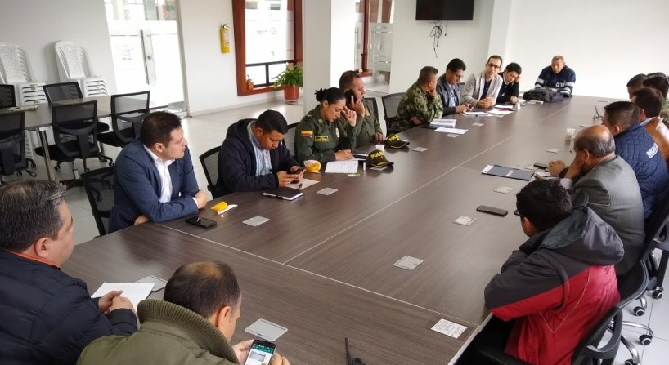
La Alcaldía de Pasto, a través de la Secretaría de Gobierno, presidió la reunión de seguimiento a las acciones implementadas como mecanismos de control para reducir el número de hechos delictivos en la ciudad, en especial de aquellos que terminan en muertes violentas. A la reunión asistieron funcionarios de la Secretaría de Gobierno y delegados de la Policía Metropolitana, Migración Colombia, Fiscalía, Ejército Nacional, Secretaría de Educación Municipal, Secretaría de Salud, Subsecretaría de Rentas Departamental y Tránsito Municipal, entre otros.
Gerardo Dávila, subsecretario de Justicia y Seguridad, sostuvo que en esta reunión se hizo seguimiento a las acciones que se vienen tomando, las cuales son el resultado de toda una estrategia que la Alcaldía de Pasto lidera para disminuir el número de muertes violentas en el municipio.
Al término de la reunión surgieron nuevos compromisos tanto de la administración municipal como de la Policía Metropolitana, que seguirá realizando operativos que apoyen el desarme de la población y empezará a exigir documentación a conductores de carros con vidrios polarizados. Por parte de la Oficina de Rentas departamentales se acordó la continuidad a los controles para impedir el expendio de licor adulterado y de contrabando; así mismo la Secretaría de Tránsito municipal, espera la llegada de alcosensores que faciliten la vigilancia a conductores bajo efectos del alcohol.
Información: Subsecretario de Justicia y Seguridad, Gerardo Dávila. Celular: 3016502887
Somos constructores de paz

ALCALDÍA DE PASTO ACOMPAÑÓ PROCESO DE SORTEO DE UBICACIÓN DE LOGOS EN EL TARJETÓN PARA LAS ELECCCIONES DEL PRÓXIMO 27 DE OCTUBRE

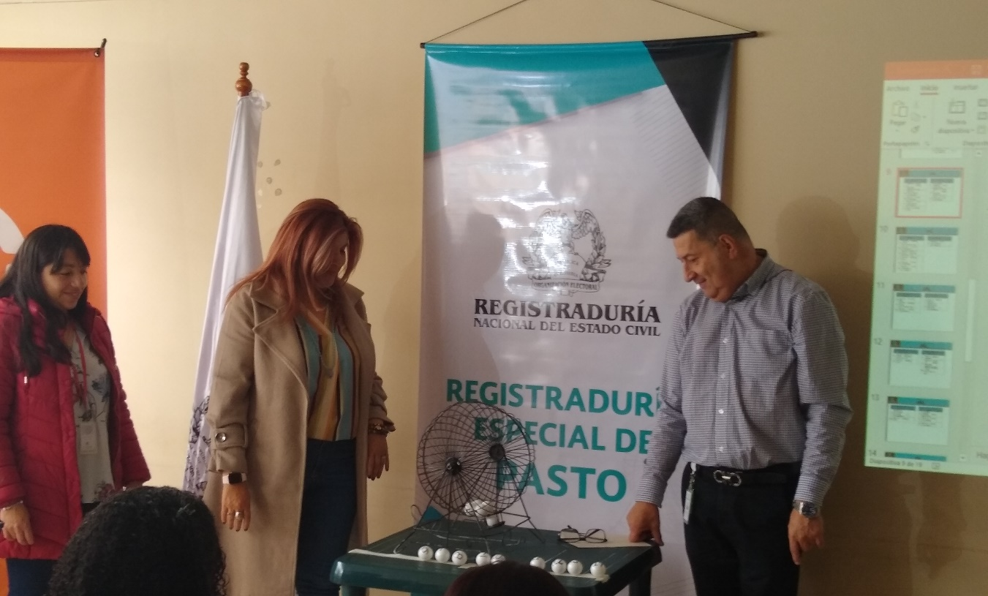
Por invitación de la Registraduría Especial de Pasto, la Administración Municipal, a través de la Secretaría de Gobierno, acompañó el sorteo de la ubicación de logos de los partidos políticos participantes que aparecerán en los tarjetones de la próxima contienda electoral a desarrollarse el próximo 27 de octubre de 2019.
Al evento, que se desarrolló con total normalidad y sin contratiempos, asistieron delegados de los partidos políticos interesados así como representantes de la Registraduría y organismos de control, que observaron con atención la distribución de la ubicación en el tarjetón de acuerdo al sorteo que se realizó de manera pública, frente a asistentes y en el que quedó establecido el lugar que ocupará en el tarjetón cada uno de los candidatos a Alcaldía de Pasto, Concejo Municipal y JAL de la ciudad.
Al término de la jornada, el Registrador Delegado, Pedro Javier Misas, expresó su agradecimiento a Carolina Rueda Noguera, Secretaria de Gobierno del municipio, por su acompañamiento y el apoyo que se ha recibido por parte de la Alcaldía de Pasto en todo el proceso que se realiza con miras a tener unas elecciones transparentes y en paz.
Información: Secretario de Gobierno Carolina Rueda Noguera. Celular: 3137652534
Somos constructores de paz

HOY SE LLEVARÁ A CABO EL DIÁLOGO DE SABERES ‘DESDE LA TRADICIÓN Y LA INTERCULTURALIDAD’
La Alcaldía de Pasto a través de la Secretaría de Salud invita a la comunidad a participar del primer encuentro denominado ‘Diálogo de Saberes: Desde la tradición y la interculturalidad’ que se llevará a cabo el próximo 9 de agosto en la Fundación Sol de Los Andes. En dicho encuentro se abordarán diferentes temáticas en torno al reconocimiento de los derechos de las comunidades y pueblos indígenas desde el enfoque diferencial étnico a partir de la salud colectiva.
El “Diálogo de Saberes: Desde la tradición y la interculturalidad” tendrá como enfoque central la articulación interinstitucional y comunitaria que busca el reconocimiento, la promoción y la resignificación de los derechos, tradiciones y prácticas de las comunidades y pueblos indígenas en torno al cuidado de la salud, en el marco de la interculturalidad y la lucha por la garantía de los derechos y la atención con enfoque diferencial.
Información: Secretaria de Salud, Diana Paola Rosero Zambrano, 3116145813
Somos constructores de paz

A BUEN RITMO AVANZAN LAS OBRAS QUE EJECUTA EMPOPASTO SOBRE LA CARRERA 27 EN SUS FASES II Y III
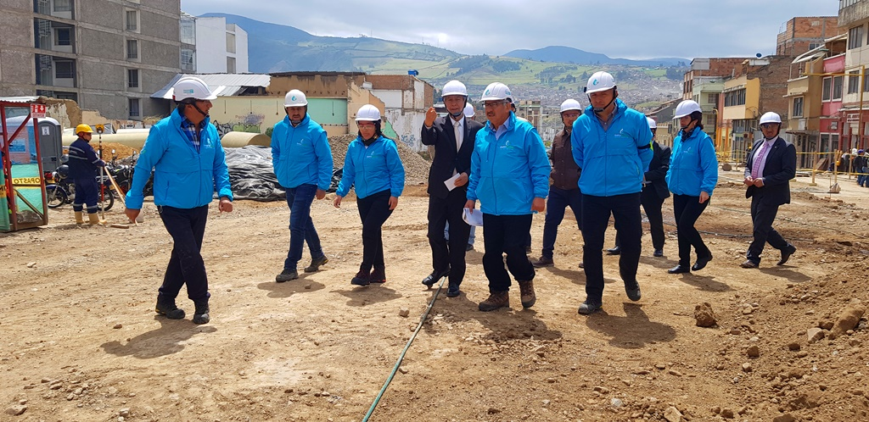
El alcalde de Pasto, Pedro Vicente Obando Ordóñez, junto al gerente de Empopasto Oscar Parra Erazo y su equipo de trabajo, recorrieron las obras que actualmente se ejecutan sobre la carrera 27. Los trabajos contemplados en la fase II y III, entre las calles 16 y 10, avanzan en un 32% y esperan culminarse en el mes de noviembre.
Durante el recorrido, el mandatario local resaltó la labor desarrollada por Empopasto que permite el ahorro del tiempo previsto en el cronograma de trabajo. “Se avanza de una manera muy responsable y ganando el tiempo previsto en la programación inicial. Ya tenemos la fase I terminada en su totalidad, y la fase IV está lista para que Avante inicie la pavimentación. Hoy pudimos recorrer la tercera fase, entre las calles 16 y 13, que pronto será culminada. Esperamos que la totalidad de la obra por parte de Empopasto sea entregada en esta vigencia”, sostuvo.
Esta obra, además de mejorar la movilidad, busca solucionar las dificultades que se presentan en sectores aledaños a la carrera 27, a través de la canalización de la quebrada Mijitayo y su tratamiento técnico para evitar inundaciones. “Esto debe darle tranquilidad a la ciudadanía porque hay un trabajo muy serio, que también solucionará las problemáticas que se presentaban por el desbordamiento de la quebrada y las consecuencias que causan en los habitantes de este lugar”, agregó el alcalde de Pasto.
La fase III de esta obra transversal para Pasto, tiene una inversión directa por parte del Municipio de 8.000 millones de pesos. El buen uso de los recursos ha permitido un ahorro de cerca de $ 1.000 millones que permitirán la ejecución de obras adicionales sobre la carrera 27. “La obra avanza en positivo ritmo, con un porcentaje del 5% delante de lo programado, una situación que no ocurre frecuentemente en Colombia, pero que en Pasto lo estamos haciendo. Estamos muy animados para continuar con este proyecto de ciudad, ambiental, vial que cuenta con grandes esfuerzos financieros del Municipio de Pasto”, puntualizó el gerente de Empopasto Oscar Parra Eraso.
Información: Gerente de EMPOPASTO S.A. E.S.P, Oscar Parra Erazo. Celular: 3225685744
Somos constructores de paz

HASTA ESTE VIERNES 9 DE AGOSTO LA COMUNIDAD DE PASTO PUEDE ENVIAR OBSERVACIONES AL PROYECTO DE RESOLUCIÓN DE INFORMCIÓN EXÓGENA
La Alcaldía de Pasto invita a la comunidad y en especial a los contribuyentes y no contribuyentes del impuesto de industria y comercio para que participen hasta el próximo 9 de agosto, con sus observaciones al proyecto de Resolución por medio del cual se establece el grupo de obligados a suministrar información tributaria - exógena a la Secretaria de Hacienda del municipio de Pasto, por el año gravable 2018.
Por medio de este proyecto de resolución se establece el grupo de obligados a suministrar información tributaria – exógena a la Secretaría de Hacienda del municipio de Pasto, por el año gravable 2018, además se señala el contenido, las características de la información y se fijan los plazos para la entrega.
El municipio de Pasto, por primera vez está implementando el proyecto de resolución de información exógena, que puede ser vista a través de la página web www.pasto.gov.co y está clasificada por capítulos. El proceso está diseñado para recibir comentarios por parte de la ciudadanía para que posteriormente la Administración Municipal pueda conocer la opinión la comunidad.
“Una vez se tengan todos los comentarios que la ciudadanía le haga al proyecto de resolución, se realiza una verificación por parte de la oficina jurídica, el equipo de fiscalización de industria y comercio y la Subsecretaría de Ingresos para darle el visto bueno, poniendo en marcha la resolución”, explicó Diana Torres, responsable de la información exógena.
La información exógena se implementa desde Secretaría de Hacienda, por medio de la Subsecretaría de Ingresos, para hacer cruces de información y determinar quiénes están cumpliendo con el pago del impuesto de industria y comercio, de esta manera se podrá detectar los omisos y a quienes hayan hecho sus declaraciones de renta de manera incorrecta, a fin de disminuir la evasión del impuesto.
Los ciudadanos interesados en conocer el proyecto de resolución de información exógena pueden acceder a la siguiente dirección:
https://www.pasto.gov.co/index.php/resoluciones//resoluciones-2019?diwnload=14840:proyecto_resolucion_informacion_exogena_01_ago_2019ingresos
Somos constructores de paz

DEL 6 AL 20 DE AGOSTO SE REALIZARÁ LA JORNADA DE BANCARIZACIÓN PARA TITULARES DEL PROGRAMA FAAMILIAS EN ACCIÓN
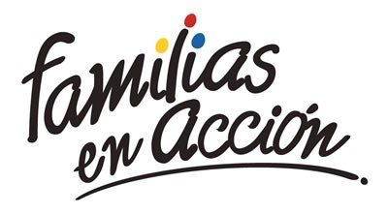
La Alcaldía de Pasto a través de la Secretaría de Bienestar Social y el programa Familias en Acción liderado por Prosperidad Social, se permite comunicar que, a partir del 06 al 20 de agosto del 2019, se realizará la jornada de bancarización a titulares del programa Familias en Acción, que aún no se hayan bancarizado.
Los beneficiarios deben acercarse hasta las instalaciones del Banco Agrario ubicado en calle 18 No 21a-20 y retirar la tarjeta débito, en horario de 8:00 a.m. a 11:30 a.m. y 2:00 p.m. a 4:30 p.m. Los beneficiarios del programa que sean de otros municipios pueden realizar el proceso en la ciudad de Pasto ya que la jornada es nacional.
Para más información pueden acercarse a las oficinas del enlace Municipal ubicado en Carrera 26 Sur Barrio Mijitayo, en horario de 8:00 a.m. a 5:00 p.m. o al Teléfono 7244326 extensión 3012, además vía mensaje de texto se informará a los titulares de la cuenta de la realización del proceso. Requisitos: Los titulares deben de llevar: documento original y una copia de este al 150%.
Información: Magaly Arteaga, subsecretaria de Promoción y Asistencia Social (E), celular 3166291147
Somos constructores de paz

MUESTRA ARTESANAL ‘EL SOL DE LOS PASTOS’ SE PRESENTARÁ EN EL PUNTO DE INFORMACIÓN TURÍSTICA DE PASTO
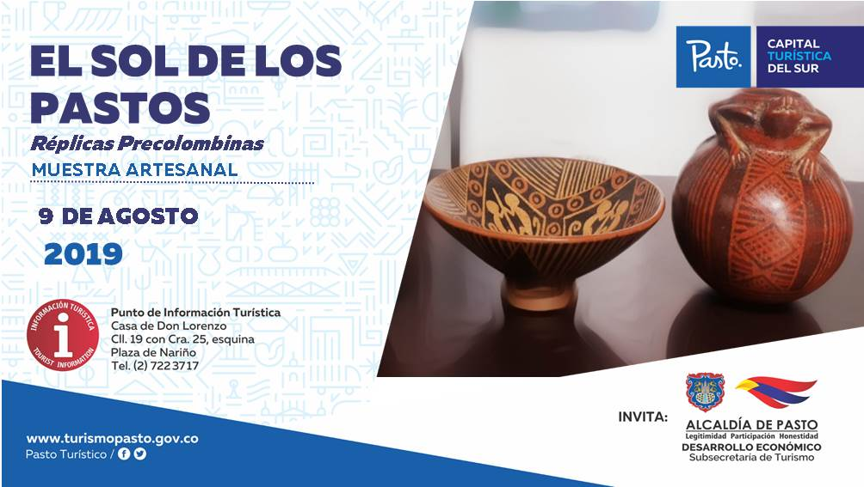
La Secretaría de Desarrollo Económico y la Subsecretaría de Turismo, invitan a la ciudadanía en general, a participar en la muestra artesanal con la marca ‘El Sol de los Pastos’ que se llevará a cabo este 9 de agosto desde las 9:00 a.m. en el Punto de Información Turística PIT, ubicado en la calle 19 con carrera 25, esquina Plaza de Nariño.
EL Sol de Los Pastos son replicas precolombinas de las comunidades indígenas, que van creando a través del barro piezas idénticas de las culturas de la época prehispánica, a las que nuestros antepasados fabricaban, y se encuentran llenas de detalles que parecen originales.
Información: Subsecretaria Turismo Amelia Yohana Basante Portillo, Celular: 317 7544066
Somos constructores paz

HASTA EL 13 DE AGOSTO ESTARÁ VIGENTE EL PAGO DEL SUBSIDIO ECONÓMICO A BENEFICIARIOS DEL PROGRAMA COLOMBIA MAYOR
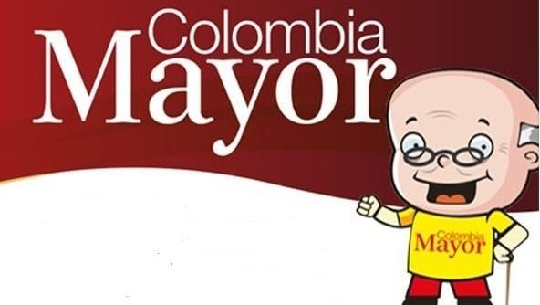
La Secretaría de Bienestar Social, comunica a los beneficiarios del “Programa Colombia Mayor” que, a partir del 30 de julio hasta el 13 de agosto del presente año, se cancelará la nómina correspondiente a JULIO 2019.
Es importante mencionar que los pagos son de tipo mensual y se cancelará un monto de $ 75.000 mil pesos, se reitera a los beneficiarios que el NO COBRO de dos giros consecutivos conlleva al retiro del programa en mención.
CRONOGRAMA ZONA URBANA
Se invita a los beneficiarios a cobrar en el lugar más cercano a su domicilio, considerando que, en el municipio de Pasto, TODOS LOS PUNTOS DE SERVICIO SUPERGIROS, se encuentran habilitados.
Se informa que se atenderá de lunes a sábados, a partir de las 8:00 a.m. hasta las 12:00 m y de 2:00 p.m. hasta las 6:00 p.m.
DE ACUERDO CON EL PRIMER APELLIDO
LETRA DEL PRIMER APELLIDO | FECHA DE PAGO
A,B,C | 30 de Julio 2019
D, E, F, G, | 31 de Julio 2019
H, I, J, K, L | 1 de Agosto 2019
M, N, Ñ, O | 2 de Agosto 2019
P, Q, R, S, T, | 5 de Agosto 2019
U, V, W, X, Y, Z | 6 de Agosto 2019
PENDIENTES POR COBRAR | DESDE EL 8 HASTA EL 13 de AGOSTO 2019

CRONOGRAMA ZONA RURAL
Los adultos mayores residentes de los corregimientos de Catambuco, Genoy y El Encano, cobrarán en el punto de pago Supergiros que dispone el sector, y se organizará a los beneficiarios por veredas y para que pueden cobrar desde el 30 de julio hasta el 13 de agosto 2019.
Para el caso de los beneficiarios que residen en los siguientes corregimientos se solicita cobrar en su respectivo sector, conforme al cronograma establecido.
FECHA | CORREGIMIENTO | N. DE PERSONAS | LUGAR DE PAGO | HORARIO
viernes 02 Agosto 2019 | Mocondino | 197 | Salón Comunal | 8:00 AM a 11:00 AM
 | Jamondino | 139 | Escuela Centro Educativo | 2:00 PM a 5:00 PM
sábado 3 Agosto 2019 | San Fernando | 141 | Institución Educativa | 8:00 AM a 11:00 AM
 | Buesaquillo | 235 | Institución Educativa | 12:00 M a 3:00 PM
lunes 05 Agosto 2019 | La Laguna | 246 | Salón Comunal | 8:00 AM a 11:00 AM
 | Cabrera | 131 | Salón Comunal | 12:00 M a 3:00 PM
martes 06 Agosto 2019 | La Caldera | 112 | Salón Comunal | 8:00 AM a 11:00 AM
 | Mapachico | 59 | Salón Comunal | 12:00 M a 3:00 PM
jueves 8 Agosto 2019 | Morasurco | 88 | Salón Comunal | 8:00 AM a 11:00 AM
 | Gualmatan | 105 | Salón Cultural | 12:00 M a 3:00 PM
viernes 9 Agosto 2019 | Santa Bárbara | 298 | Salón Comunal | 8:00 AM a 11:00 AM
 | Socorro | 132 | Salón Comunal | 1:00 PM a 4:00 PM
sábado 10 Agosto 2019 | Jongovito | 156 | Salón Comunal | 8:00 AM a 11:00 AM
 | Obonuco | 150 | Salón Comunal | 12:00 M a 3:00 PM
BIOMETRIZACIÓN - ENROLAMIENTO O REGISTRO DE HUELLAS
Para quienes aún no realizado el proceso de (registro de huellas), presentarse en Supergiros ubicado en Avenida Los Estudiante en la calle 20 # 34-13, de lo contrario no podrán hacer su respectivo cobro.
Se recuerda a todos los beneficiarios del programa que para realizar el respectivo cobro es indispensable:
Presentar la cédula original; en el caso de perder este documento tramitar contraseña y hacer entrega de una copia en la Secretaría de Bienestar Social.
Únicamente para el caso de las personas mayores en condición de hospitalización y discapacidad, que no pueden acercarse a cobrar, presentar PODER NOTARIAL, éste debe tener vigencia del mes actual (AGOSTO), además debe presentar cédula original tanto del beneficiario/a como del apoderado/a.
Para más información se sugiere a los beneficiarios, consultar en cada nómina, las fechas de pago a través de:
- La línea telefónica: 7244326 ext 1806
- Página de internet de la Alcaldía de Pasto: www.pasto.gov.co/ tramites y servicios/ bienestar social/ Colombia Mayor /ingresar número de cédula/ arrastrar imagen/ clik en consultar.
- Dirigirse hasta las instalaciones del Centro Vida para el Adulto Mayor, ubicado en la Secretaría de Bienestar Social, barrio Mitayo Cra 26 Sur (antiguo Inurbe)
Información: Secretario de Bienestar Social, Arley Darío Bastidas. Celular: 3188342107, 3116145813
Somos constructores de paz

OFICINA DE COMUNICACIÓN SOCIAL
ALCALDÍA DE PASTO

